**BỘ CÔNG THƯƠNG**

**TRƯỜNG ĐẠI HỌC CÔNG NGHIỆP THỰC PHẨM**

**THÀNH PHỐ HỒ CHÍ MINH**



**ĐỒ ÁN KẾT THÚC MÔN HỌC**

**PHẦN MỀM SHOP BÁN MỸ PHẨM**

**GVHD: Bùi Công Danh**

**Sinh viên thực hiện**:

1. 2001190679 – Lê Thùy Na
2. 2001190720 – Nguyễn Ngọc Nhung

**Môn Học: Công Nghệ .NET**

TP. HỒ CHÍ MINH, tháng 10 năm 2021

**BỘ CÔNG THƯƠNG**

**TRƯỜNG ĐẠI HỌC CÔNG NGHIỆP THỰC PHẨM**

**THÀNH PHỐ HỒ CHÍ MINH**



**ĐỒ ÁN KẾT THÚC MÔN HỌC**

**PHẦN MỀM QUẢN LÝ SHOP BÁN MỸ PHẨM**

**GVHD: : Ths. Bùi Công Danh**

**Sinh viên thực hiện**:

|  |  |  |
| --- | --- | --- |
| **MSSV** | **HỌ TÊN** | **CÔNG VIỆC** |
| 2001190679 | Lê Thùy Na | Thiết kế cơ sở dữ liệu, thống kê, nghiệp vụ nhân viên. |
| 2001190720 | Nguyễn Ngọc Nhung | Thiết kế giao diện, nghiệp vụ bán hàng, nghiệp vụ tích điểm mua hàng, nghiệp vụ quản lý. |

TP. HỒ CHÍ MINH, tháng 11 năm 2021

**MỞ ĐẦU**

Công nghệ thông tin trong giai đoạn hiện nay đang được phát triển không ngừng trên mọi lĩnh vực ở khắp nên trên toàn thế giới. Tin học đã và đang là một trong những vấn đề không thể thiếu đối với bất kỳ một tổ chức, công ty nào.

Việc quản lý hiện nay đang là vấn đề nan giải và cần giải quyết đặc biệt là trong tình hình dịch bệnh ngày càng diễn biến phức tập. Để giải quết vấn đề trên con người đã ứng dụng công nghệ thông tin vào để cho ra đời nhiều phần mềm quản lý. Chúng giúp cho việc quản lý dễ dàng, nhanh chóng và nâng cao hiểu quả quản lý mà không cần phải tốn nhiều thời gian và tiện lợi ngay tại nhà

Hiện nay, việc quản lý ở các cửa hàng mỹ phẩm hầu hết theo hướng thủ công, chủ yếu là ghi chép và lưu trữ vào số sách. Vì thế còn gặp rất nhiều hạn chế và khó khăn trong việc quản lý thông tin, đánh giá để có hướng phát triễn cho cửa hàng sau này.Vì thế, nhóm chúng em đã chọn làm một ứng dụng để quản lý và lưu trữ các thông tin một cách nhanh chóng và dễ dàng.

**PHẦN 1**

**TỔNG QUAN**

**1.1. GIỚI THIỆU**

Trong thời buổi phát triển và hội nhập, con người luôn có những nhu cầu về đổi mới cũng như tiết kiệm thời gian hơn. Đặc biệt việc quản lý các nghiệp vụ ở cửa hàng, để hỗ trợ các đối tượng: quản lý, nhân viên….tốt hơn trong nghiệp vụ bán hàng.

Tình hình thực tế với chuỗi cửa hàng TheFaceShop đã có phần mềm quản lý nghiệp vụ.Tuy phần mềm chưa thật sự hỗ trợ triệt để các nghiệp vụ của cửa hàng. Nhưng cũng góp 1 phần không nhỏ trong việc quản lý.

Trong quá trình khảo sát và tác nghiệp tại cửa hàng TheFaceShop, nhóm em đã nhìn thấy 1 số ưu điểm cũng như khuyết điểm của hệ thống. Từ đó , phát triển đề tài “Xây dựng Phần mềm quản lý cửa hàng mỹ phẩm”, nhóm chúng em mong muốn phát triển một ứng dụng trên nền tảng Win Forms hoàn chỉnh, hỗ trợ tối ưu cho công tác quản lý của cửa hàng, thống kê hiệu quả hơn. App này giúp tiết kiệm được thời gian hơn khi thực hiện thủ công và tối ưu hơn trong các nghiệp vụ

Vì thế, “Phần mềm quản lý cửa hàng mỹ phẩm” này sẽ giải quyết được rất nhiều vấn đề:

Giúp người quản lý theo dõi, quản lý các công việc của cửa hàng.

Để đáp ứng nhu cầu thay đổi linh hoạt các chiến lược bán hàng nhằm tăng hiệu quả trong kinh doanh bán lẻ, phần mềm cho phép ban hành các chương trình chính sách khuyến mãi, hay chính sách khách hàng thân thiết một cách đa dạng.

**1.2. MỤC TIÊU VÀ PHẠM VI ĐỀ TÀI**

**1.2.1. Mục tiêu**

Mục tiêu là phân tích thiết kế hệ thống “Phần mềm quản lý cửa hàng mỹ phẩm” nhằm tin học hóa việc quản lý cửa hàng bằng phần mềm ứng dụng. Cụ thể là giải quyết được các vấn đề như:

* Quản lý bán hàng (Các danh mục khách hàng/nhân viên bán hàng, hóa đơn bán hàng)
* Báo cáo Thống kê sản phẩm bán chạy , doanh thu nhân viên
* Thiết kế và xây dựng phần mềm ứng dụng Cài đặt cơ sở dữ liệu, phân quyền, hoàn thiện các form danh mục quản lý, thống kê, báo cáo.

**1.2.2. Phạm vi**

Đồ án được thực hiện dựa trên cơ sở lý thuyết môn Công nghệ .NET và những mục tiêu nêu trên.

**1.3. CÁC MÔ-ĐUN**

* Quy trình nghiệp vụ cấp tài khoản
* Quy trình nghiệp vụ bán hàng
* Quy trình nghiệp vụ tích điểm
* Quy trình nghiệp vụ thống kê

**PHẦN 2**

**PHÂN TÍCH HỆ THỐNG**

**2.1. YÊU CẦU HỆ THỐNG**

* ***Về Phía người dùng:***
* Giao diện đẹp, dễ sử dụng, thân thiện với mọi đối tượng.
* Chức năng phù hợp với các công việc cần quản lý.
* Hệ thống dễ dàng quản lý các chức năng cơ bản của cửa hàng yêu cầu.
* Có khả năng phân quyền.
* ***Về chức năng:***
* Dễ dàng tùy chỉnh, thay đổi.
* Có tính hiệu quả, bảo mật cao.
* Hệ thống chạy ổn định, dễ bảo trì.
* Yêu cầu tính hữu dụng của sản phẩm:
* Giúp cửa hàng có thể cập nhật, thêm, xóa, sửa các mặt hàng.
* Thống kê danh mục, doanh thu…

**2.2. YÊU CẦU CHỨC NĂNG VÀ PHI CHỨC NĂNG**

* ***Yêu cầu phi chức năng***
* Sử dụng ngôn ngữ C#
* Sử dụng Visual studio 2013 , SQL server 2012 , Crystal Reports.
* ***Yêu cầu chức năng:***
* ***Quản lý nhân viên :***
* Thông tin nhân viên
* Thêm, xóa, sửa thông tin nhân viên
* Tìm kiếm thông tin thep tên
* Xuất file thông tin nhân viên
* ***Quản lý hàng hóa:***
* Thông tin hàng hóa
* Thêm, xóa, sửa thông tin hàng hóa
* Tìm kiếm hàng hóa theo tên
* Xuất file hàng hóa có số lượng nhỏ hơn 10
* ***Quản lý thông tin khách hàng***
* Thông tin khách hàng
* Thêm, xóa, sửa thông tin khách hàng
* Tích điểm khi mua hàng
* ***Quản lý hệ thống:***
* Đăng nhập
* Đổi mật khẩu MD5
* Cập nhật thông tin cá nhân
* Tạo, xóa tài khoản
* Phân quyền: Quản lý và nhân viên
* ***Quản lý và thống kê doanh thu :***
* Thống kê doanh thu bán theo năm.
* Thống kê các sản phẩm bán được nhiều nhất theo năm.
* Thống kê doanh thu của nhân viên theo năm.
  1. **. QUY TRÌNH NGHIỆP VỤ**

**Mô tả**

* Quy trình nghiệp vụ cấp tài khoản

-Bước 1: Tạo form đăng nhập

- Bước 2: Mã hóa mật khẩu

- Bước 3: Phân quyền (Admin và nhân viên)

* Quy trình nghiệp vụ bán hàng

**Mô tả**

- Bước 1: Nhân viên dựa vào những sản phẩm mà khách hàng đặt để lên đơn

- Bước 2: Sau khi lên đơn sẽ tiến hành tính toán hóa đơn

- Bước 3: Nhân viên xác nhận thanh toán (nếu khách hàng có điểm tích lũy sẽ được giảm tiền)và gửi hóa đơn cho khách hàng, xuất ra giá tiền khách hàng cần thanh toán (đưa vào dữ liệu hóa đơn bán hàng) và tiến hành cộng điểm tích lũy cho khách (đưa vào dữ liệu khách hàng)

* Quy trình nghiệp vụ tích điểm

**Mô tả**

- Bước 1: Sau khi khách hàng đã mua sản phẩm và thanh toán.

- Bước 2: Hệ thống sẽ tiến hành tích điểm cho khách hàng theo quy tắc cứ **500.000 đồng = 1 điểm** và **1 điểm = 2.000 đồng (khi thanh toán theo điểm tích lũy)**

* Quy trình nghiệp vụ thống kê

**Mô tả**

Tiến hành thống kê doanh thu từng tháng/quý/năm dựa vào hóa đơn từ cơ sở dữ liệu hàng hóa

**PHẦN 3**

**THIẾT KẾ**

**3.1. MÔ HÌNH BPMN MÔ TẢ CÁC QUY TRÌNH NGHIỆP VỤ**

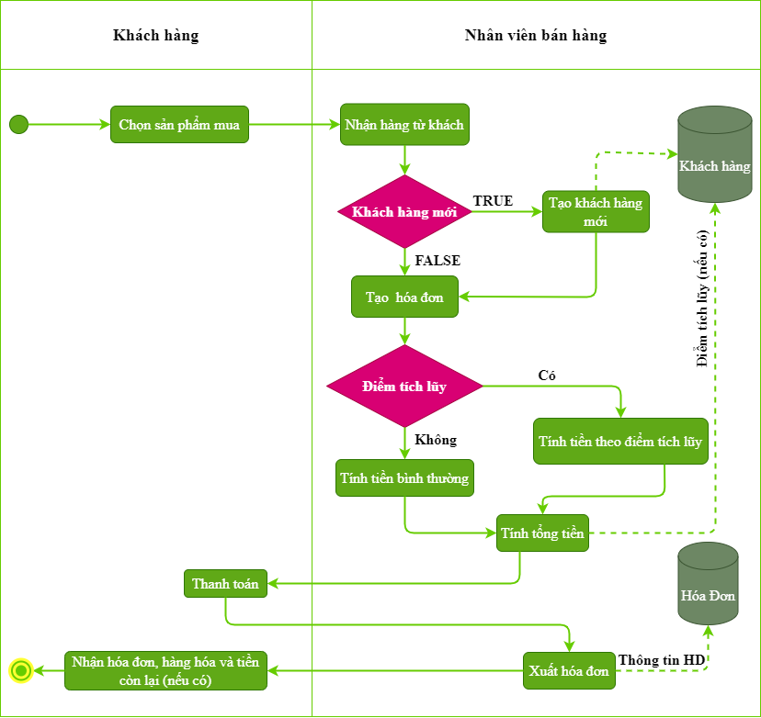

**3.2. MÔ HÌNH PHÂN CẤP CHỨC NĂNG**

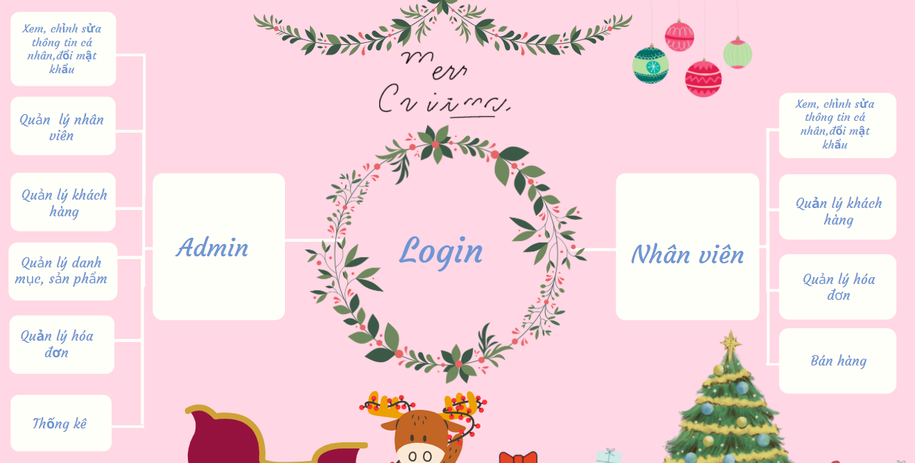

**3.3 MÔ HÌNH DIAGRAMS**

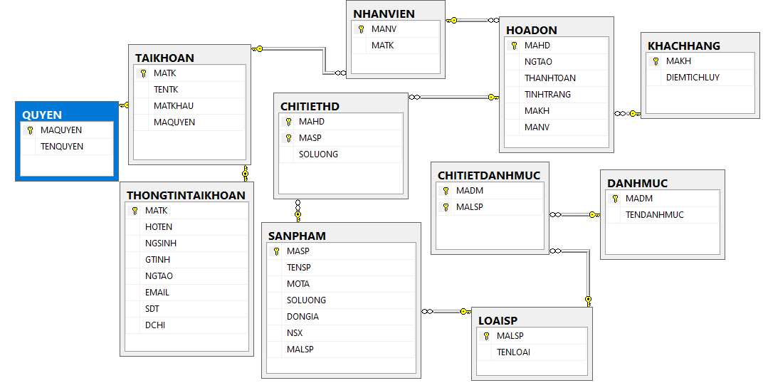

**3.4 MÔ TẢ CHI TIẾT CÁC QUAN HỆ**

**QUYEN(MAQUYEN,TENQUYEN)**

**TAIKHOAN(MATK,TENTK,MATKHAU,MAQUYEN)**

**THONGTINTAIKHOAN(MATK,HOTEN,NGSINH,GTINH,NGAYTAO,EMAIL,SDT,DCHI,TINHTRANG)**

**NHANVIEN(MANV,MATK)**

**LOAISP(MALSP,TENLOAI)**

**SANPHAM(MASP,TENSP,MOTA,SOLUONG,DONGIA,NSX,MALSP)**

**CHITIETDANHMUC(MADM,MALSP)**

**DANHMUC(MADM,TENDANHMUC)**

**HOADON(MAHD,NGTAO,THANHTOAN,TINHTRANG,MAKH,MANV)**

**CHITIETHD(MAHD,MASP,SOLUONG)**

**KHACHHANG(MAKH,DIEMTICHLUY)**

**PHẦN 4**

**GIAO DIỆN**

**ĐĂNG NHẬP**

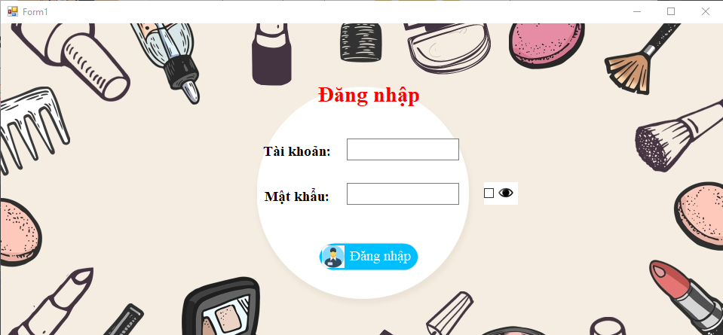

**GIAO DIỆN ADMIN**

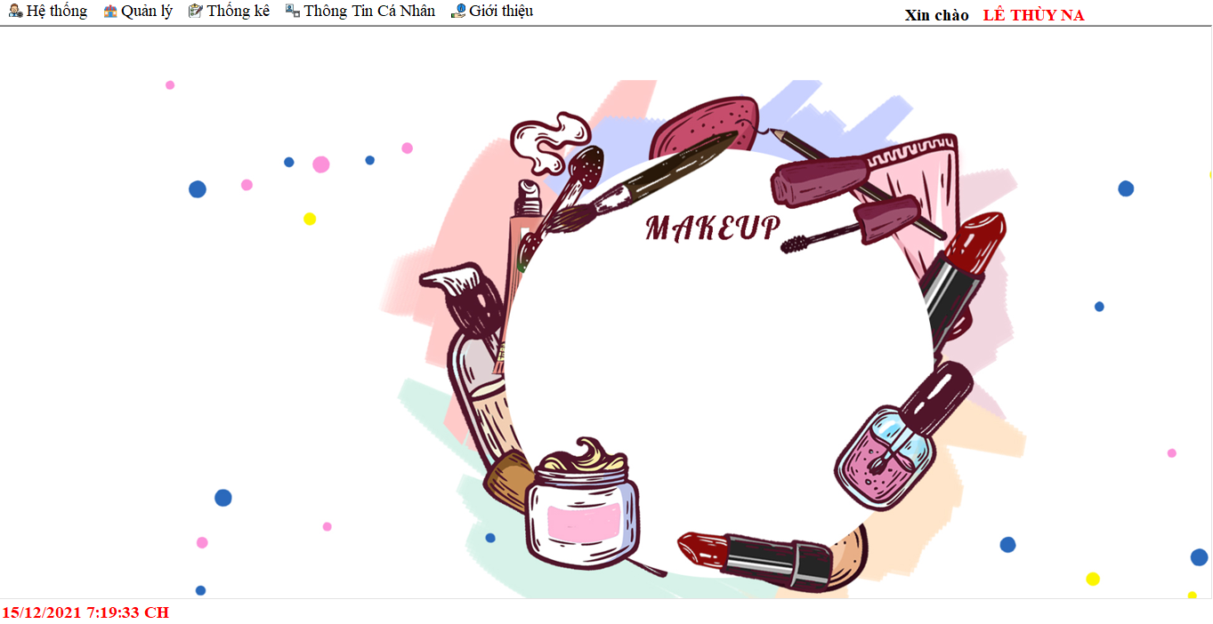

**GIAO DIỆN NHÂN VIÊN**

**THÔNG TIN CÁ NHÂN**

**BÁN HÀNG**

**THỐNG KÊ DOANH THU VÀ CÁC SẢN PHẨM BÁN CHẠY**

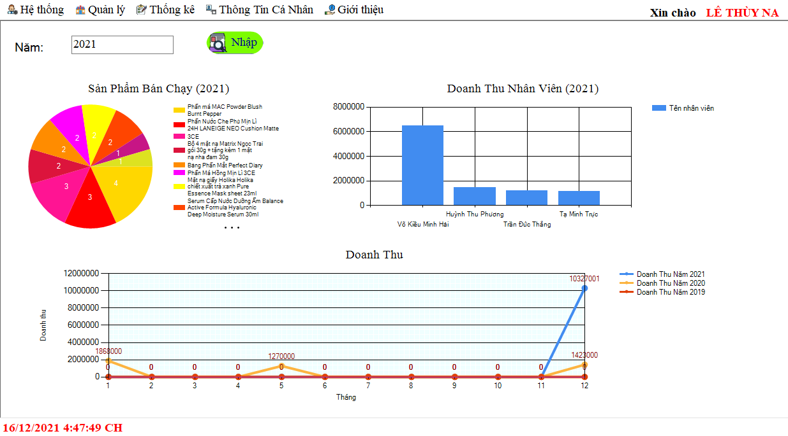

**GIỚI THIỆU SHOP**

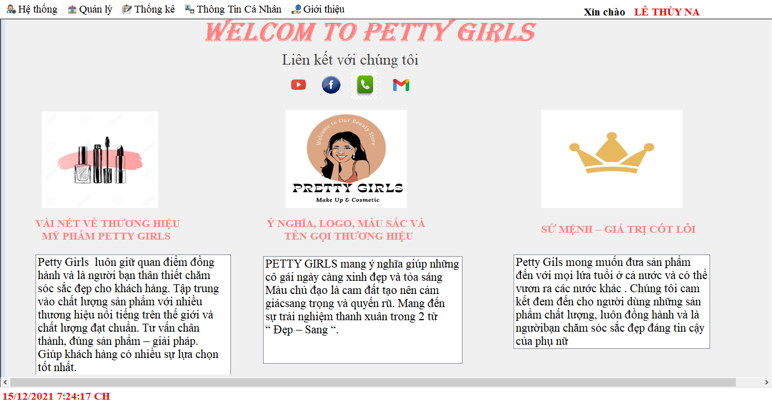

**HÓA ĐƠN THANH TOÁN**

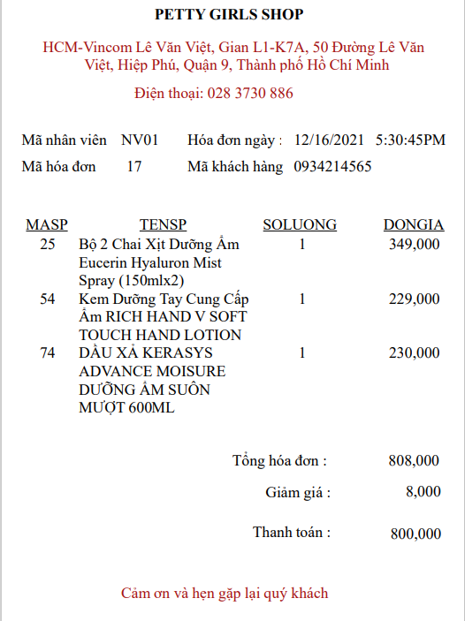

**PHẨN 5**

**TỔNG KẾT**

**5.1 KẾT QUẢ ĐẠT ĐƯỢC**

Nhóm đã hoàn tất tài liệu phân tích thiết kế hệ thống. Đây là tài liệu rất quan trọng và cần thiết trước khi bất đầu giai đoạn viết code cho chương trình. Thông qua tài liệu phân tích thiết kế, nhóm đã xác định cụ thể các chức năng của App Winforms, các yêu cầu phi chức năng,tiến hành thiết kế các giao diện người sử dụng

Thiết kế cơ sở dữ liệu dựa theo quy trình khảo sát và phân tích nghiệp vụ

Hoàn chỉnh source code chương trình, App Winplication đảm bảo hoạt động được và ổn định.

**5.2 NHỮNG HẠN CHẾ**

Những chức năng của phần mềm vẫn mang tính phổ thông đơn giản, chưa cung cấp các chức năng cao như thanh toán qua thẻ,... Giao diện người dùng dễ nhìn nhưng hạn chế về tính sáng tạo, tinh tế và tối ưu.

**PHẨN 6**

**TÀI LIỆU THAM KHẢO**

1. **Huong-dan-lap-trinh-mo-hinh-ba-lop-three-layer-trong-csharp**
2. [**https://www.tutorialspoint.com/vb.net/vb.net_button.html**](https://www.tutorialspoint.com/vb.net/vb.net_button.html)
3. [**https://www.youtube.com/watch?v=zCcSgG1N7w4**](https://www.youtube.com/watch?v=zCcSgG1N7w4)
4. [**http://tranhue.com/ttkn/index.php/2019/05/27/ve-bieu-do-hinh-cot-hinh-tron-trong-windowformapp/**](http://tranhue.com/ttkn/index.php/2019/05/27/ve-bieu-do-hinh-cot-hinh-tron-trong-windowformapp/)